Rittal und Eplan auf der Hannover Messe
31. März bis 04. April 2025
Halle 11, Stand E06
Rittal Ökosystem mit RiLineX Technology Partnern
Stromverteilung: Gemeinsam geht’s schneller
Herborn, 2. April 2025

Beim Umbau der Energiesysteme sind Stromverteilungs- und Steuerungstechnik zentraler Baustein. Wer sie trotz knapper Fachkräfte schnell herstellen und liefern kann, hat die Chance auf Wachstum. Um seine Kunden dabei zu unterstützen, hat Rittal mit der Stromverteilungsplattform RiLineX ein Ökosystem aus „Technology Partnern“ angestoßen, die schon zum Verkaufsstart eine große Bandbreite an AC und DC Komponenten abdecken.

„Unsere Kunden benötigen immer mehr Tempo gleichzeitig mit hoher Flexibilität. Das ist die Gemeinsamkeit bei der Vielfalt der Anwendungen“, sagt Raphael Görner, Geschäftsbereichsleiter Energy & Power Solutions bei Rittal: „dafür müssen wir über die eigene Entwicklung hinausgehen. Für Geschwindigkeit durch Standardisierung und Innovationsvielfalt braucht es unternehmensübergreifende Zusammenarbeit.“ Daher hat Rittal die neue Plattform von Anfang an als offenes Ökosystem gedacht, bei dem innovative Hersteller Komponenten „Ready for RiLineX“ entwickeln und vertreiben, die direkt auf das 60-mm-Sammelschienensytem kontaktieren.

K’ELECTRIC
Das Unternehmen aus Bayreuth entwickelt und vertreibt Sicherungs-Lasttrennschalter, Blitz- und Überspannungsschutz sowie digitale Messtechnik, die vor allem im AC-Umfeld zum Einsatz kommt. „Dass wir zu den kleineren Anbietern zählen, machen wir bewusst zum Vorteil. Wir können eng mit unseren Kunden und Partnern zusammenarbeiten und ihre Impulse schneller in der Entwicklung umsetzen – auch für Rittal“, sagt Philipp Stöcklein, Key Account TGA & Energieversorger bei K’ELECTRIC. Das Ergebnis: Außergewöhnlich kompakte Bauteile für die hohen Packungsdichten moderner Anlagen, die sich mit dem neuen Kontaktdesign jetzt noch schneller auf dem Board verbauen lassen.

E-T-A Elektrotechnische Apparate GmbH
Neben AC-Anwendungen gewinnt Gleichstrom an Bedeutung, nicht nur als Standard in Batteriespeichern und PV-Anlagen. Bei immer mehr Industrieanwendungen kommt der Strom schon in stabilen Gleichstromnetzen zur Maschine. Der Absicherungsspezialist E-T-A Elektrotechnische Apparate GmbH bringt als Weltmarktführer für Sicherungsautomaten und Überstromschutz langjährige Gleichstrom-Erfahrung in das Ökosystem: „DC-Systeme stellen andere Anforderungen an Schaltanlagen und Komponenten, etwa bei der Lichtbogenlöschung“, weiß Richard Mehl, Head of Division Communication & Systems bei E-T-A. Das Unternehmen aus Altdorf schützt die hochwertigen Anlagen im Maschinenbau und der Prozessindustrie mit konventionellen elektromechanischen Lösungen oder smarten und selektiven Absicherungssystemen.

EFEN
Der Spezialist für Sicherheits- und Kommunikationsschnittstellen bietet weltweit intelligente und sichere Lösungen für moderne Energieverteilanlagen und legt großen Wert auf Qualität, Service, Zuverlässigkeit und Nachhaltigkeit. Als mittelständisches Unternehmen reagiert EFEN schnell auf Marktanforderungen. In das RiLineX Ökosystem bringt EFEN seine hohe Expertise für sicherungsbehaftete Schaltgeräte nach DIN/EN ein. Harald Kownatzky, Vertriebsleiter Europa bei EFEN, betont: „Durch die Zusammenarbeit mit Rittal können wir unsere Kompetenzen optimal ergänzen und innovative Lösungen für die Energieverteilung anbieten.“

Mit der großen Bandbreite an Komponenten schon zum Verkaufsstart steigert sich das Tempo bei der Stromverteilung weiter. Schon mit der „Click & Work“ Plattform RiLineX sind Anwender zu 30 Prozent schneller im Engineering und bis zu 75 Prozent bei der Montage. Komponenten, die ebenso so schnell und einfach direkt die Schienen kontaktieren, sind der nächste Schritt. Rittal und die Partner erwarten zudem einen verstärkenden Effekt durch hohe internationale Verbreitung von RiLineX. „Mit den Vorschlägen aus dem Eplan Data Portal und der Konfigurations-Software RiPower können Planer und Konstrukteure leichter die Vorzüge der smarten Komponenten entdecken, obwohl sie in ihren Märkten vielleicht noch gar nicht verbreitet sind“, prognostiziert Raphael Görner.

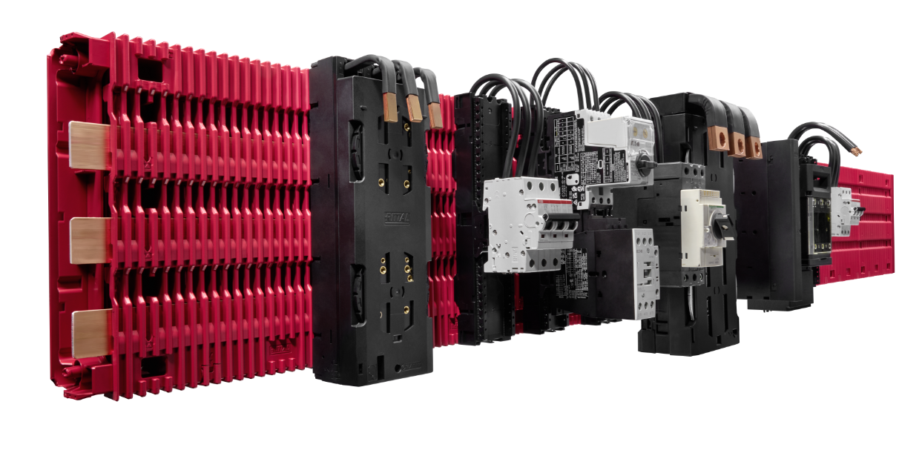 | Bild 1  Rittal hat RiLineX von Anfang an als offenes Ökosystem gedacht, bei dem innovative Hersteller Komponenten „Ready for RiLineX“ entwickeln und vertreiben.
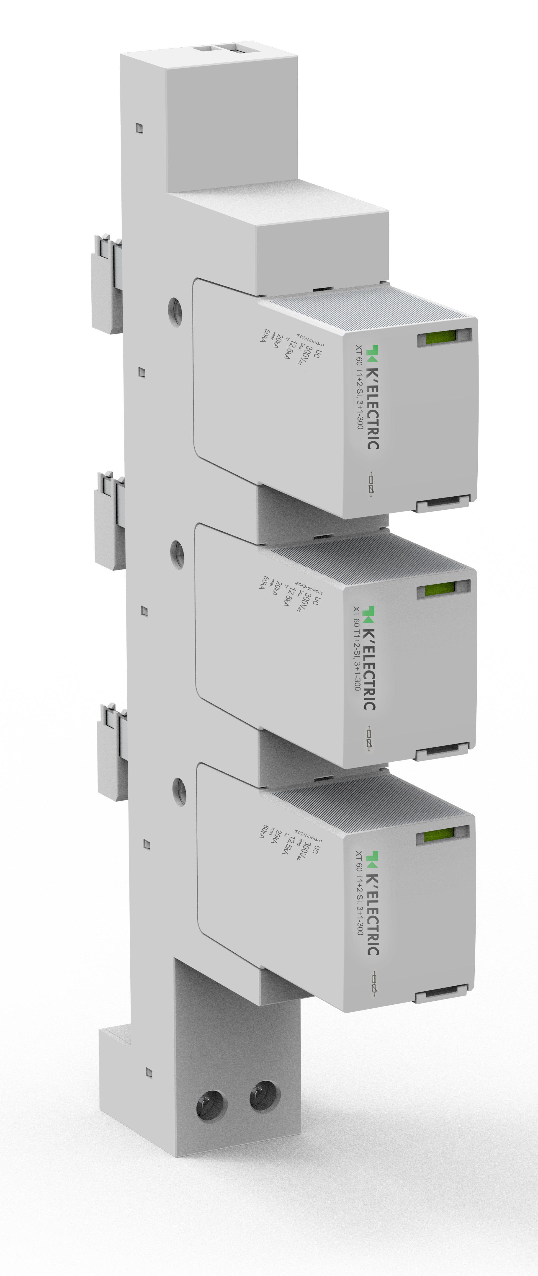 | Bild 2  K’ELECTRIC Überspannungsschutz für RiLineX und Standard 60mm System – XT60 T1+2-SI, 3+1-300
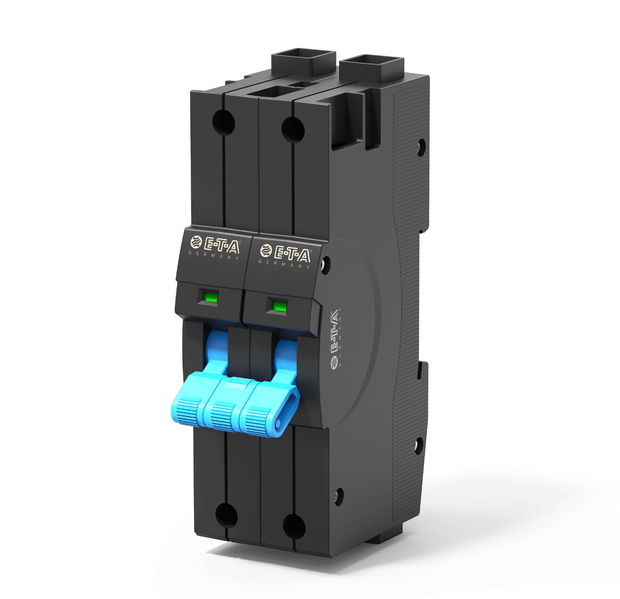 | Bild 3  Der hydraulisch-magnetische Schutzschalter vom Typ 8365-T von E-T-A, der für RiLineX geeignet ist, präsentiert sich als erstes Gerät weltweit für die Absicherung von Verbrauchern in HV DC Netzen bis DC 800 V. Er kombiniert hohe Leistungsdichte und Platzersparnis bei nur 19 mm Baubreite mit einer geringen Verlustleistung.
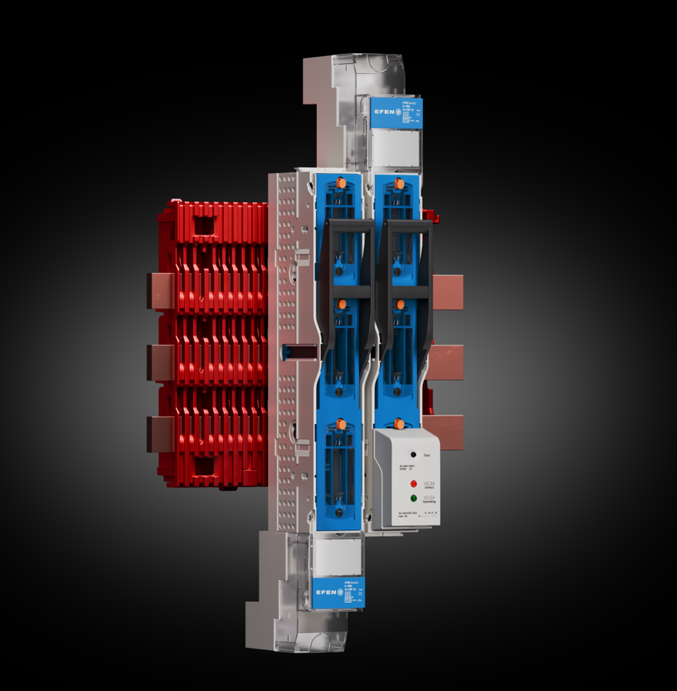 | Bild 4  Ready for RiLineX: E³ NH-Sicherungs-Lastschaltleiste Gr. 00/60 von EFEN
Abdruck honorarfrei. Bitte geben Sie als Quelle an:
1) Rittal GmbH & Co. KG, 2) K’ELECTRIC, 3) E-T-A Elektrotechnische Apparate GmbH 4) EFEN GmbH

Rittal

Rittal ist ein weltweit führender Anbieter für Schaltschranksysteme, Automatisierung und Infrastruktur mit den Bereichen Industrie, IT, Energy & Power, Cooling und Service. Produkte und Lösungen von Rittal sind in über 90 Prozent der Branchen weltweit im Einsatz – standardisiert, kundenindividuell, in bester Qualität. Unser Ansatz: Mit der Kombination aus Hardware- und Softwarekompetenzen optimieren und digitalisieren Rittal, Rittal Software Systems (Eplan, Cideon) und Rittal Automation Systems (RAS, Ehrt, Alfra) die Prozesse entlang der gesamten Wertschöpfungskette des Kunden, inklusive IT-Infrastruktur – vom Steuerungs- und Schaltanlagenbau über den Maschinenbau bis hin zu Fabrikbetreibern oder der Energiebranche.
Unser Lieferversprechen: Rittal Serienprodukte werden in Deutschland innerhalb von 24, in Europa innerhalb von 48 Stunden geliefert.

Der Kunde im Fokus
Die Steigerung von Effizienz und Produktivität über Automatisierung und Digitalisierung ist eine der größten Herausforderungen unserer Kunden. Dafür braucht es tiefgehendes Domänenwissen, die Kombination von Hardware und Software und übergreifende Zusammenarbeit. Wir sind überzeugt: Datenräume zu schaffen und zu verbinden ist entscheidend für das Gelingen der industriellen Transformation. Das ist unsere Kompetenz. Eplan und Rittal treiben den Aufbau des Digitalen Zwillings von Maschinen und Anlagen voran und machen die Daten im Betrieb nutzbar. Cideon steigert die Datendurchgängigkeit rund um den digitalen Produktzwilling mit Expertise in CAD/CAM, PDM/PLM und Produktkonfiguration.

Nachhaltigkeit
Umwelt- und Klimaschutz, soziales Engagement und ethische Unternehmensführung sind für Rittal selbstverständlich. Wir nehmen unsere Verantwortung für eine nachhaltige Zukunft ernst. Unser Ansatz zur Ressourcenschonung umfasst die Optimierung der eigenen Produktionsprozesse, einen möglichst niedrigen Product Carbon Footprint unserer Produkte sowie Lösungen, die unsere Kunden in der Erreichung ihrer Klimaziele unterstützen.

Familienunternehmen und Global Player
Rittal wurde im Jahr 1961 gegründet und ist das größte Unternehmen der inhabergeführten Friedhelm Loh Group. Die Unternehmensgruppe ist mit 12 Produktionsstätten und 95 Tochtergesellschaften international erfolgreich. Das Familienunternehmen beschäftigt 12.100 Mitarbeiter und erzielte im Jahr 2023 einen Umsatz von 3 Milliarden Euro. 2023 wurde die Friedhelm Loh Group als „Best Place to Learn“ und „Arbeitgeber der Zukunft“ ausgezeichnet. Rittal erhielt 2024 zum dritten Mal in Folge das Top 100-Siegel als eines der innovativsten mittelständischen Unternehmen in Deutschland.

Weitere Informationen finden Sie unter www.rittal.de und www.friedhelm-loh-group.de.

Unternehmenskommunikation
Dr. Carola Hilbrand Rittal GmbH & Co. KG
Corporate & Brand Communications Auf dem Stützelberg
Tel.: 02772/505-2527 35745 Herborn
hilbrand.c@rittal.de www.rittal.de

